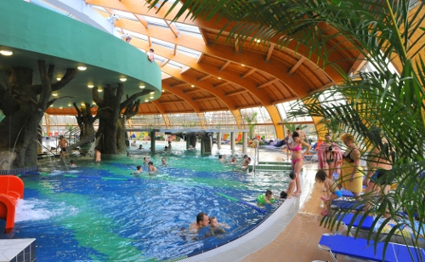
Irány Hajdúszoboszló, Irány az Aqua Palace Élményfürdő!

2 fő részére 2 éjszaka szállás félpanziós ellátással Aqua Palace belépőjeggyel

Akciós áron
36.900,-Ft/2 fő / 2 éj

Felhasználható : 2014. március 31-ig kivétel ünnepi időszak

Áraink tartalmazzák:
2 éjszaka szállás félpanziós ellátással, wellness részlegünk díjmentes használatát (jacuzzi, finnszauna, infraszauna, fittness-gépek), fürdőköpeny-használatot, gyermeksarok, internet-hozzáférést a szálloda közös területein, felnőtt személyeknek Aqua Palace Élményfürdőbe fürdőbelépőt a szállodában történő egész napos tartózkodás esetén, felnőtt személyeknek 2.000,-Ft értékű masszázs kupont, hölgyeknek ajándék beauty maszkot, 500,-Ft értékű ital kupont,ÁFA-t.
Gyermek felár: 0-14 éves korig 6.990,-Ft/fő/éj Aqua Palace belépőjegy nélkül.
0-14 éves korig 7.990,-Ft/fő/éj Aqua Palace belépőjeggyel
Mélygarázs: 1 000 Ft / autó / éj.
Az idegenforgalmi adót áraink nem tartalmazzák, külön a helyszínen fizetendő 18 éves kortól, mértéke: 450 Ft / fő / éjszaka.

Érdeklődés, további információ:
Panoráma Wellness Apartman Hotel****
H-4200 Hajdúszoboszló, Sport u. 16/D.

Szeretettel várjuk Önöket szállodánkban!

